Таблица для размещения на сайтах информацию
№ | ФИО педагога/тех.персонала | Наименование организации, должность | Фото3*4 | Нагрузка и расписание | № приказа и дата назначения | Какую категорию имеет, приказ № дата присвоения, наличие сертификатов | Сведения о перевдижении по образовательным учреждениям (приказ об увольнении №, дата, куда был трудоустроен)
1. | Кожамбетова Салтанат Кабдрашитовна | Казахстанская НШ  завед.школы, учитель нач.классов | 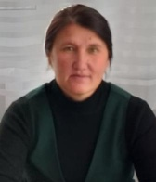 | 12 ч  08.30-13.00  14.00-18.00 | 31.08.2021г  приказ №161 | І категория  приказ №135  30.03.2018г
2 | Далбаева Кульпаш Хамиткановна | Казахстанская НШ  учитель нач.классов |  | 12ч  08.30-13.00 |  | І категория  приказ №135  30.03.2018г
3 | Темертасова Базила Еслямовна | Казахстанская НШ  учитель нач.классов | 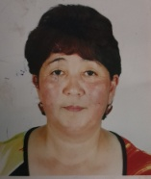 | 20ч  08.30-13.00 |  | І категория  приказ №135  30.03.2018г
4 | Ержанова Агиля Сапаргельдиновна | Казахстанская НШ  учитель английского языка |  | 2ч  10.20-11.50 |  | без категории
5 | Камалиева Жадыра Кенжебековна | Казахстанская НШ  сторож | 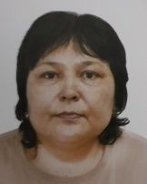 | 1ст  09.00-09.00 | приказ№34  01.06.2023г
6 | Иманкулова Айнагуль Казезкановна | Казахстанская НШ  сторож  техничка |  | 1ст  0,4  09.00-09.00 | приказ№10  01.09.2018г
7 | Темиржанова Алтын Калымовна | Казахстанская НШ  сторож |  | 1ст  09.00-09.00

